DICHIARAZIONE dei REDDITTI IRPEF

Anche quest’anno, con la dichiarazione dei redditi, si può devolvere il 5 per mille dell’Irpef a sostengo del Cordicom.
Il 5 per mille non sostituisce l’8 per mille e non è un costo aggiuntivo per il contribuente :
è il cittadino che segnala allo Stato a chi devolvere parte dell' Irpef che ha già pagato

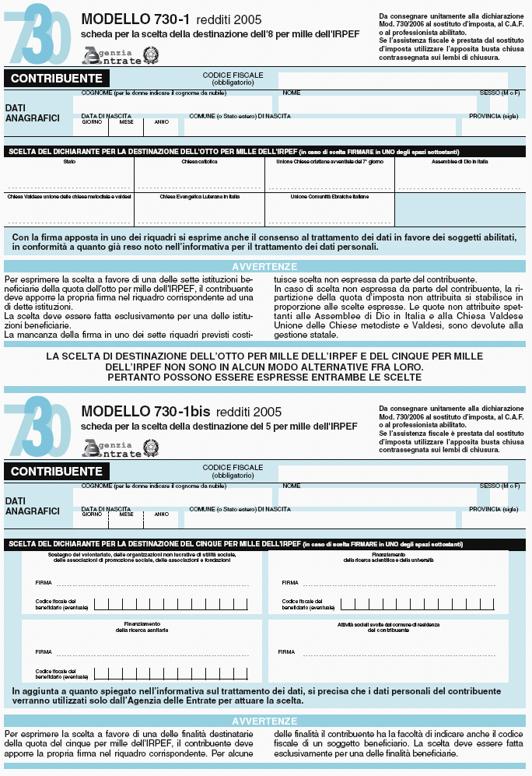
NON BASTA LA FIRMA NEL RIQUADRO,
CI VUOLE ANCHE IL CODICE FISCALE, altrimenti tale scelta andrà a finire "nel calderone" e non arriverà mai a destinazione

Il codice fiscale del CORDICOM FVG è
9 4 0 8 8 2 9 0 3 0 2

per ulteriori informazioni
invitiamo a visitare il nostro sito
http://www.cordicom.org/iniziative.htm

---  ---- ---  ----

DICHIARAZIONE dei REDDITI IRPEF

Anche quest’anno, con la dichiarazione dei redditi, si può devolvere il 5 per mille dell’Irpef a sostengo del Cordicom.
Il 5 per mille non sostituisce l’8 per mille e non è un costo aggiuntivo per il contribuente :
è il cittadino che segnala allo Stato a chi devolvere parte dell' Irpef che ha già pagato

NON BASTA LA FIRMA NEL RIQUADRO,
CI VUOLE ANCHE IL CODICE FISCALE, altrimenti tale scelta andrà a finire "nel calderone" e non arriverà mai a destinazione

Il codice fiscale del CORDICOM FVG è
9 4 0 8 8 2 9 0 3 0 2

per ulteriori informazioni
invitiamo a visitare il nostro sito
http://www.cordicom.org/iniziative.htm

